Chapitre 5 Les finalités de l’entreprise et les parties prenantes

https://www.youtube.com/watch?v=gdefUK2J63g&t=3s

La RSE : un levier d’innovation et de différenciation pour les entreprises
Comment une entreprise peut elle se différencier dans un marché saturé tout en répondant aux attentes croissantes de ses parties prenantes ?
La Responsabilité Sociétale des Entreprises (RSE) émerge comme une réponse stratégique à cette question. En intégrant des préoccupations sociales, environnementales et économiques dans leurs activités, les entreprises peuvent non seulement améliorer leur image, mais aussi stimuler l’innovation et créer de la valeur. Dans le contexte actuel, la RSE prend une importance croissante. Les consommateurs, de plus en plus soucieux de l’impact de leurs choix, favorisent les marques qui adoptent des pratiques responsables. De plus, les régulations environnementales et sociales se renforcent, poussant les entreprises à revoir leurs modèles économiques.
La pandémie de Covid-19 a accéléré cette prise de conscience, démontrant que les entreprises engagées dans les démarches RSE sont souvent plus résilientes face aux crises. Les enjeux liés à la RSE sont donc multiples. Pour les entreprises ; il s’agit de répondre aux attentes des consommateurs tout en réduisant les risques opérationnels et en améliorant leur performance globale.
Bien plus qu’un simple outil de communication, la RSE est devenue une nécessité pour survivre et prospérer dans un environnement concurrentiel.
Source : solutions.lesechos.fr 19 juillet 2024

- Quel est l’intérêt pour une entreprise de dégager du profit ?
- Comment la RSE permet-elle d’améliorer la performance globale d’une entreprise ?

- QUELLES SONT LES FINALITES DE L’ENTREPRISE ?
On estime qu’on peut résumer les finalités principales d’une entreprise en trois finalités :

Finalité Economique

Finalité Sociale

Finalité Sociétale

La responsabilité sociale (ou sociétale) des entreprises (RSE) : quelle est la différence entre RSE et développement durable ?
https://www.youtube.com/watch?v=j91u7rJxBG0
Notion : la RSE consiste, pour une entreprise, à intégrer de façon volontaire les préoccupations sociales, environnementales et économiques dans ses activités et dans ses interactions avec ses parties prenantes. Elle correspond à la contribution de l’entreprise aux enjeux du développement durable.
RSE et développement durable... quelle différence ?

On peut se poser la question suivante : quelle est la personne la plus importante dans une organisation (entreprise) ?
Et la satisfaction du client ? Ne peut-on pas rajouter une finalité supplémentaire aux finalités exposées ci-dessus ?
Selon Peter Drucker, une entreprise se définit d’abord par le besoin que le client cherche à satisfaire en acquérant un bien ou un service.
La mission de toute entreprise (finalité) est donc la satisfaction du client. Le profit qui en découle est le simple résultat de l’excellence du management mis en place pour satisfaire le client.
L’entreprise a, selon Peter Drucker, deux fonctions fondamentales qui sont le marketing (pour connaître et comprendre le client afin que le bien ou le service puisse satisfaire ses besoins) et l’innovation (pour développer un bien ou un service nouveau ou différent permettant d’augmenter le potentiel de satisfaction du client).
- CARACTERISER LES DIFFERENTES PARTIES PRENANTES DE L’ENTREPRISE
Pour réaliser son activité, l’entreprise est en relation avec des parties prenantes.

Selon Ed Freeman, une partie prenante désigne « tout groupe ou individu qui peut affecter ou être affecté par la réalisation des objectifs de l’organisation » (stakeholders en anglais).

Les parties prenantes peuvent être classées selon :
- Soit leur proximité avec l’entreprise : parties prenantes primaires, essentielles à la survie de l’entreprise (actionnaires, salariés, clients, fournisseurs) et secondaires, qui ont une influence moindre (médias, pouvoirs publics…)
- Soit leur appartenance à l’entreprise : parties prenantes internes (salariés, actionnaires…) et externes (clients, fournisseurs…)

Les parties prenantes internes | Leurs attentes
Les actionnaires | Ils sont animés par la rentabilité de leurs investissements, la valorisation de leurs plus-values et l’augmentation de leurs dividendes.
Les salaries et les actionnaires | Ils sont animés et motivés par leur bien-être au travail, l’amélioration de leurs qualifications et de leurs formations, leur employabilité et leur pouvoir d’achat
Les dirigeants et les managers | Ils sont animés par la réalisation de leurs objectifs de rentabilité, l’assise de leur pouvoir et le développement de leurs bonus, stock-options et réputation

Les attentes des parties prenantes
L’entreprise doit satisfaire ses parties prenantes car sa création de valeur et sa pérennité reposent sur sa capacité à répondre à leurs attentes.
Elle doit donc identifier ses parties prenantes et instaurer un dialogue avec elles.
La reconnaissance des attentes des parties prenantes peut conduire l’entreprise à remettre en cause la finalité économique au profit des finalités sociales et sociétales.

Bénéfice du dialogue avec les parties prenantes | Risques du dialogue avec les parties prenantes

- IDENTIFIER LES DIFFERENTES COMPOSANTES DE LA PERFORMANCE DE L’ENTREPRISE
La performance d’une entreprise correspond à sa capacité à atteindre les objectifs qu’elle s’est fixés en respectant les ressources dont elle dispose.
La notion de performance est liée à au sport en général et au record en particulier. Dans cette notion on pense au dépassement et au « toujours mieux ».
Une entreprise est EFFICACE si elle réalise les objectifs attendus. Elle est EFFICIENTE si elle les réalise en minimisant les ressources utilisées. Le manager doit évaluer les différentes composantes de cette performance :
- Economique
- Commerciale
- Sociale
- Organisationnelle
- Financière
Afin de créer de la valeur pour l’ensemble de ses parties prenantes et d’assurer sa pérennité, l’entreprise ne doit pas être uniquement pilotée sur la base des objectifs économiques et financiers. Aujourd’hui l’entreprise recherche une PERFORMANCE GLOBALE qui correspond à la réunion des performances économique, sociale et sociétale.

La mesure de la performance
Se réalise à l’aide d’indicateurs
Indicateurs quantitatifs | Indicateurs qualitatifs

L’évaluation de la performance à l’aide du tableau de bord
Un tableau de bord est un document qui récapitule l’ensemble des indicateurs retenus afin de suivre leur évolution et d’évaluer les performances de l’entreprise. Sa construction facilite l’analyse des indicateurs.
En 1992, Kaplan et Norton ont élaboré le tableau de bord prospectif (TBP), tableau de bord équilibré qui rassemble des indicateurs financiers et non financiers. Ces indicateurs s’articulent autour de quatre axes :
– l’axe « Clients » traite des indicateurs liés à la satisfaction, à la fidélité de la clientèle… ;
– l’axe « Résultats financiers » permet de mesurer la façon dont les actionnaires perçoivent l’entreprise et présente des indicateurs de rentabilité, de marge, de chiffre d’affaires… ;
– l’axe « Processus internes » mesure la performance des processus qui ont l’incidence la plus forte sur la satisfaction des clients et la réalisation des objectifs financiers (productivité…) ;
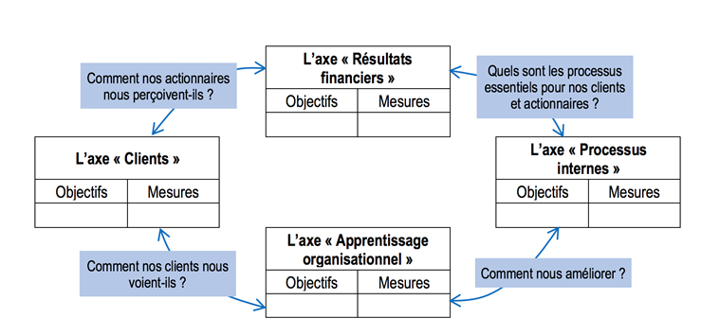
– l’axe « Apprentissage organisationnel » traite de la dimension humaine et s’intéresse à l’implication des salariés, à leur niveau de compétences et à leur capacité à apprendre.
CAS VEJA
Véja utilise des matériaux durables tout en promouvant des pratiques éthiques de l’approvisionnement à la logistique. Elle utilise du coton agroécologique préfinancé pour garantir un revenu minimum aux agriculteurs du Pérou et du caoutchouc récolté durablement en Amazonie. Au Brésil, les ouvriers vivent à proximité de l’usine, ont des horaires limités à 40 heures par semaine et bénéficient d’une couverture sociale et de quatre semaines de congés payés. Véja utilise de l’énergie renouvelable été envoie ses produits par bateau pour réduire son empreinte carbone. La logistique est effectuée dans un entrepôt au sud de paris par des personnes en situation d’exclusion et de handicap afin de favoriser leur insertion.
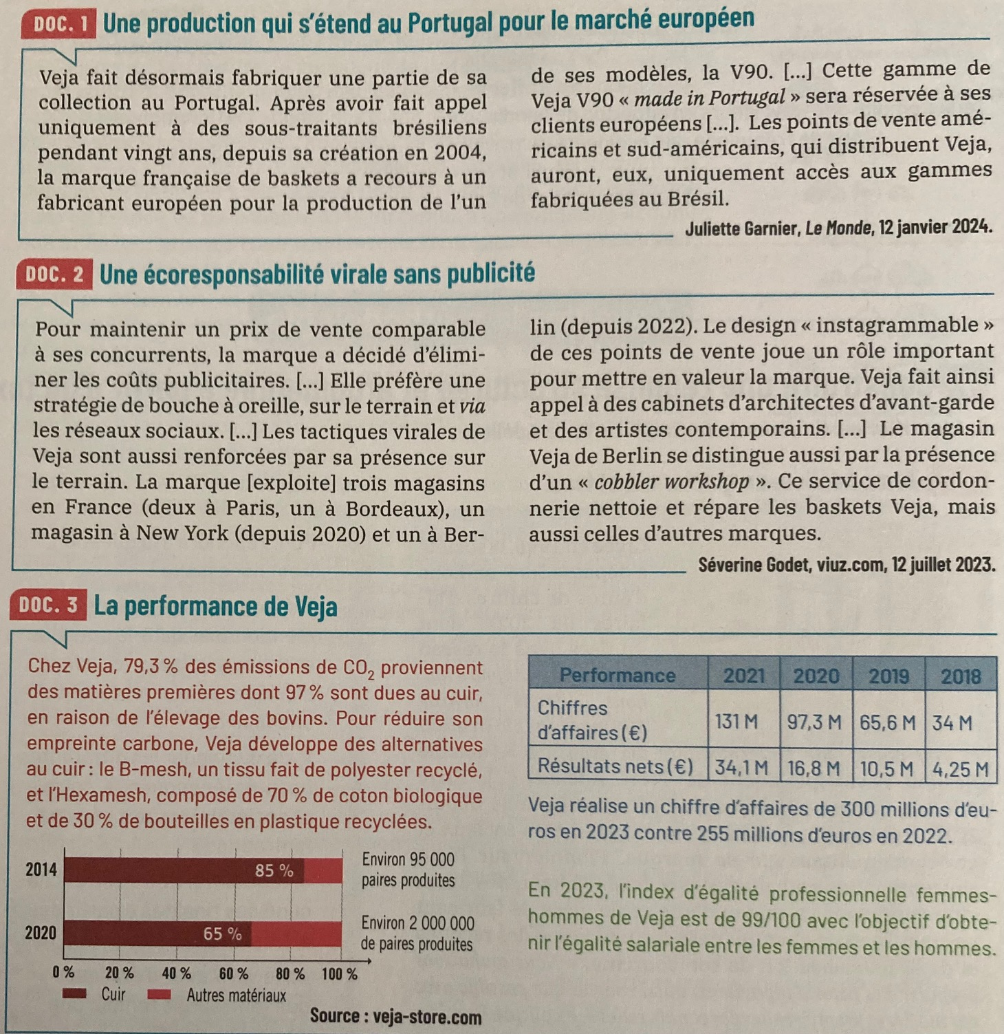
- Quelles sont les finalités recherchées par l’entreprise Véja ?
- Peut on dire que l’activité de cette entreprise relève d’une démarche RSE ?
- Quelles sont les parties prenantes de l’entreprise Véja ?
- Etablissez le lien entre la finalité sociétale de Véja et sa réponse aux attentes des parties prenantes
- Pourquoi peut on dire que Veja est une entreprise performante ?

- Les finalités recherchées par l’entreprise Veja sont sociale

- On peut dire que l’entreprise relève d’une démarche RSE car

